７世介保第１８７５号
令和７年９月２５日
居宅介護支援事業者 管理者 各位

世田谷区高齢福祉部
介護保険課長 箕田 裕子

要介護認定調査員研修（現任）の募集について

日頃より当区の介護保険事業にご理解、ご協力を頂きまして、誠にありがとうございます。
令和７年度第２回要介護認定調査員研修（現任）を下記のとおり開催いたします。各事業者におかれましては、本研修の受講希望者を取りまとめのうえ、お申し込みいただきますようお願いいたします。

記

１ 開催日時 令和７年１１月２０日（木）
午後１：30～午後４：３0（予定） 午後１：００開場

２ 開催場所 烏山区民会館集会室（世田谷区南烏山６－２－１９ 烏山区民センター内）
※公共交通機関にてお越しいただきますようお願いします。

３ 対 象 現在、世田谷区の認定調査に従事されている方

４ 募集人数 ７０名程度
※応募者多数の場合は１事業所につき１名の参加とさせていただきます。

５ 内 容
「正しい介護度を導くために～参加者同士の交流を通じて深める特記事項～」
※調査員同士の意見交換と認定調査票特記事項についてのグループワークを行う予定です。
講師：保健福祉課職員 （第１回と同内容の研修となります。）

６ 申込および受講の可否について
別紙「申込書」を記入の上、ＦＡＸにて申し込みをしてください。
受講決定については、１１月５日（水）までにご連絡をいたします。

７ 申込期限
令和７年１０月１７日（金）午後５時まで（厳守）

会場案内図
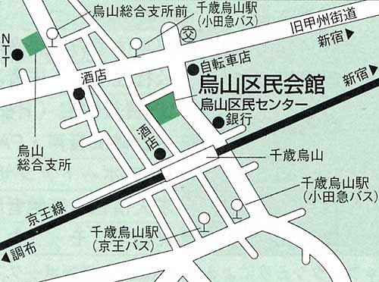
【お問合わせ先】
世田谷区 介護保険課
介護認定審査事務係
担当：辻・阿部
☎ ０３-５４３２-２９１２
FAX０３-５４３２-３０５９

